110753201 資科碩一 曹昱維

1.
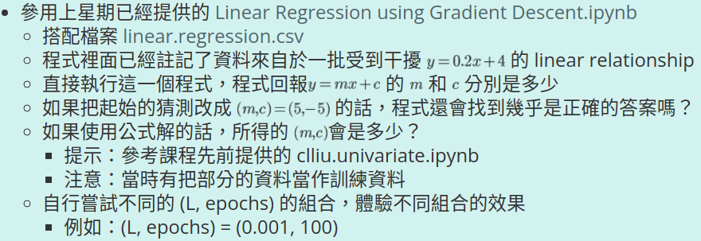
- 直接執行程式，程式回報的 和 分別是：0.20667716597523944, 3.9004153625369176
- 起始的猜測改成 (m, c) = (5, -5) ，程式所給出的結果：0.20668310035282483 3.9001529968691337，這是近似解
- 使用公式解所得的 (m,c)：0.20667775, 3.9003893570672643
- (L, epochs) = (0.005, 100)的情況下 (m, c) ：1.1450031849798254e+93 , 2.589851520419494e+91
(L, epochs) = (0.001, 500)的情況下 (m, c) ：
0.32686817011449676 , -1.413367356677884

2.
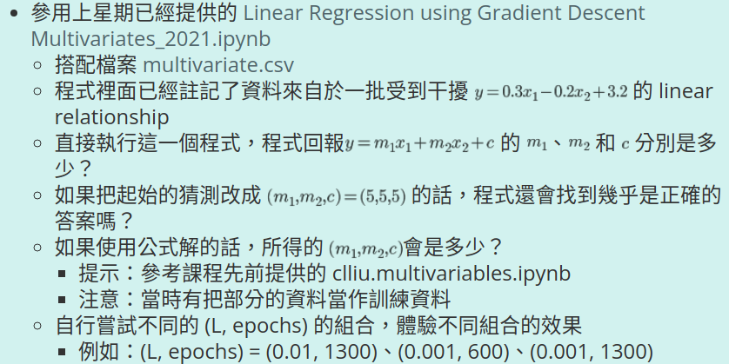
- 直接執行程式，程式回報的 m_1、m_2 和 c 分別是：m1=0.3027, m2=-0.1937, c=3.351
- 把起始的猜測改成 (m_1, m_2, c) = (5, 5, 5) ，程式所給出的結果：m1=0.3028, m2=-0.1937, c=3.352，這是近似解
- 使用公式解所得的 (m_1, m_2, c)：m1=0.30266256, m2=-0.19359026 c=3.3473411261792014
- (L, epochs) = (0.01, 1300)的情況下 (m_1, m_2, c)) ：
m1=0.3027, m2=-0.1936, c=3.347
(L, epochs) = (0.001, 600)的情況下 (m_1, m_2, c) ：
m1=0.3133, m2=-0.2023, c=3.862
(L, epochs) = (0.05, 100)的情況下 (m_1, m_2, c) ：
m1=9.309e+39, m2=-3.963e+39, c=-2.594e+38

